1. Карта–схема распределения земель лесного фонда, расположенных на территории Республики Дагестан по зонам охраны лесов от пожаров различными способами (с использованием земных, авиационных или космических средств), в том числе зона контроля, с указанием маршрутов авиационного патрулирования с границами муниципальных образований, лесничеств и лесопарков.

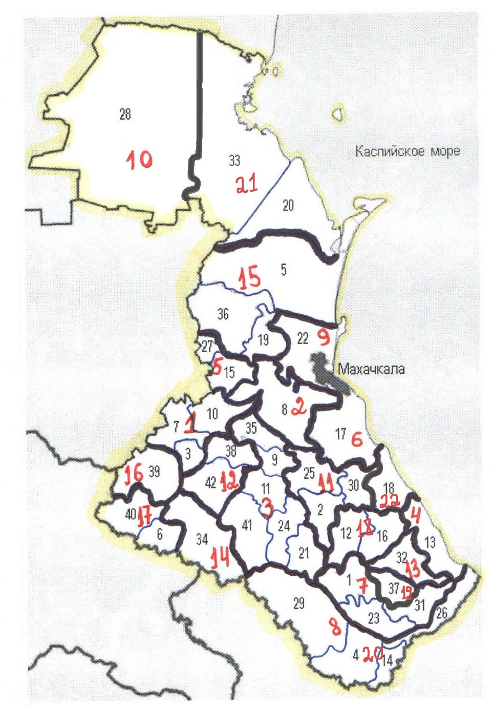
МО «районов»
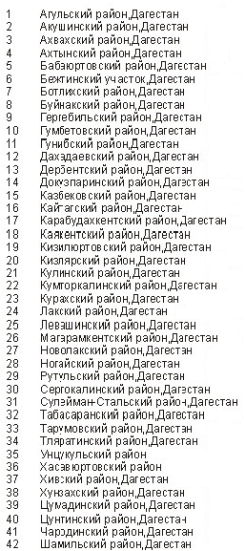
ГКУ «Лесничества»
1 | Ботлихское лесничество
2 | Буйнакское лесничество
3 | Гунибское лесничество
4 | Дербентское лесничество
5 | Казбековское лесничество
6 | Карабудахкентское
7 | Касумкентское лесничество
8 | Магарамкентское
9 | Махачкалинское
10 | Ногайское лесничество
11 | Сергокалинское
12 | Советское лесничество
13 | Табасаранское лесничество
14 | Тляратинское лесничество
15 | Хасавюртовское
16 | Цумадинское лесничество
17  18  19  20  21  22 | Цунтинское лесничество  Кайтагское лесничество  Хивское лесничество  Самурский лесопарк  Кизлярское лесничество  Каякентское лесничество

- граница лесничеств

- граница МО «Районов»

